Қазақстан Республикасының Мемлеткеттік Әнұраны
Әнұран – мемлекеттің басты рәміздерінің бірі. Гректің «gimneo» сөзінен шыққан «гимн» термині «салтанатты ән» деген мағынаны білдіреді. Әнұран ел азаматтарын тиімді әлеуметтік-саяси тұрғыдан топтастырып, этномәдени тұрғыдан теңдестіру үшін негізгі мәнге ие, маңызды дыбыстық рәміз саналады. Тәуелсіз Қазақстанның тарихында еліміздің мемлекеттік әнұраны екі рет – 1992 және 2006 жылдары бекітілді.
Елдің дыбыстық рәмізінің танымалдығын арттыру мақсатында 2006 жылы жаңа мемлекеттік әнұран қабылданды. Оның негізі ретінде халықтың арасында кеңінен танымал «Менің Қазақстаным» патриоттық әні таңдап алынды. Ол әнді Шәмші Қалдаяқов 1956 жылы Жұмекен Нәжімеденовтің сөзіне жазған болатын. Қазақстан Президенті Нұрсұлтан Назарбаев әнге мемлекеттік әнұран жоғары мәртебесін беру және анағұрлым салтанатты шырқалуы үшін музыкалық туындының бастапқы мәтінін өңдеді. Қазақстан Парламенті 2006 жылы 6 қаңтарда палаталардың бірлескен отырысында «Мемлекеттік рәміздер туралы» Жарлыққа тиісті түзету енгізіп, еліміздің жаңа мемлекеттік әнұранын бекітті.
Сөзі - Нұрсұлтан Назарбаев пен Жұмекен Нәжімеденовтікі, музыкасы - Шәмші Қалдаяқовтікі

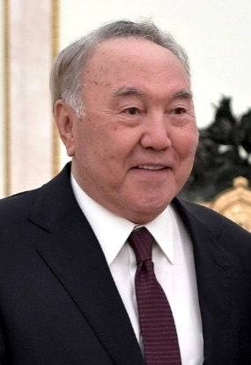 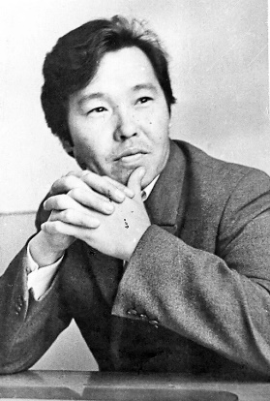 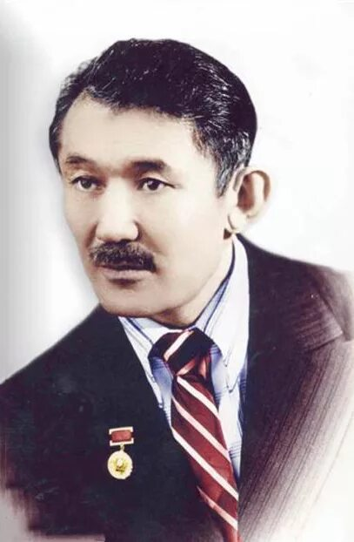
Алтын күн аспаны,
Алтын дән даласы,
Ерліктің дастаны,
Еліме қарашы!
Ежелден ер деген,
Даңқымыз шықты ғой.
Намысын бермеген,
Қазағым мықты ғой!
Қайырмасы:
Менің елім, менің елім,
Гүлің болып егілемін,
Жырың болып төгілемін, елім!
Туған жерім менің – Қазақстаным!
Ұрпаққа жол ашқан,
Кең байтақ жерім бар.
Бірлігі жарасқан,
Тәуелсіз елім бар.
Қарсы алған уақытты,
Мәңгілік досындай.
Біздің ел бақытты,
Біздің ел осындай!
Қайырмасы:
Менің елім, менің елім,
Гүлің болып егілемін,
Жырың болып төгілемін, елім!
Туған жерім менің – Қазақстаным!

Государственный Гимн Республики Казахстан
Гимн – это один из главных символом государства. Сам термин «гимн» происходит от греческого слова «gimneo» и означает «торжественная песня». Гимн выступает в качестве важной звуковой символики, имеющей ключевое значение для эффективной социально-политической консолидации и этнокультурной идентификации граждан страны.
В истории независимого Казахстана государственный гимн страны утверждался дважды – в 1992 и в 2006 годах.
В целях популяризации звуковой символики страны в 2006 году был принят новый государственный гимн. Его основой стала популярная в народе патриотическая песня «Менiң Қазақстаным». Она была написана в 1956 году Шамши Калдаяковым на стихи Жумекена Нажимеденова. Для придания песне высокого статуса государственного гимна и более торжественного звучания Президент Казахстана Нурсултан Назарбаев доработал первоначальный текст. Парламент Казахстана на совместном заседании палат 6 января 2006 года внес соответствующие поправки в Указ «О государственных символах» и утвердил новый государственный гимн страны.
Слова - Нурсултана Назарбаева и Жумекена Нажимеденова, музыка - Шамши Калдаякова
Алтын күн аспаны,
Алтын дән даласы,
Ерліктің дастаны,
Еліме қарашы!
Ежелден ер деген,
Даңқымыз шықты ғой.
Намысын бермеген,
Қазағым мықты ғой!
Қайырмасы:
Менің елім, менің елім,
Гүлің болып егілемін,
Жырың болып төгілемін, елім!
Туған жерім менің – Қазақстаным!
Ұрпаққа жол ашқан,
Кең байтақ жерім бар.
Бірлігі жарасқан,
Тәуелсіз елім бар.
Қарсы алған уақытты,
Мәңгілік досындай.
Біздің ел бақытты,
Біздің ел осындай!
Қайырмасы:
Менің елім, менің елім,
Гүлің болып егілемін,
Жырың болып төгілемін, елім!
Туған жерім менің – Қазақстаным!

